ODREĐIVANJE SLOŽENOSTI IS KORIŠTENJEM POSTUPKA GENERIČKE DEFINICIJE

.Prostor genetičke taksonomije IS je trodimenzionalni prostor s koordinatama: v … vrsta procesa (tri vrijednosti: determinirani procesi predvidivog slijeda, determinirani procesi nepredvidivog slijeda i procesi inventivnog tipa); r … razina procesa (tri vrijednosti: izvođenje, upravljanje i odlučivanje); t … stupanj tehnološke opremljenosti (tri vrijednosti: klasične tehnologije, računala bez baze znanja, računala s bazom znanja)Sve tri varijable (koordinate) ovako odabrane, imaju po tri diskretne vrijednosti iz čega proizlazi da PGT ima 27 podprostora u koje se mogu smjestiti informacijski sustavi, ovisno o vrijednostima varijabli PGT-a koje imaju njima pripadajući organizacijski sustavi. Svaki podprostor PGT-a jednoznačno je određen uređenom trojkom (v,r,t), pa se temeljem toga definira genetičko taksonomski red (GTR) informacijskog sustava koji se smješta u taj podprostor. GTR informacijskog sustava se označava Rv, r,t i jednak je pripadajućoj uređenoj trojki (v,r,t). Tako je, npr. za računovodstveni IS, Rv, r,t = [1,1,2].Složenost S informacijskog sustava koji pripada podprostoru (v,r,t) definira se kao mješoviti vektorski produkt: S = (v x r) · t i predstavlja volumen koji određuju duljine vektora v, r ,t.
Za RIS pa tako i IS odjela za nabavu složenost IS iznosi 2., što se jasno vidi iz slike x-x.

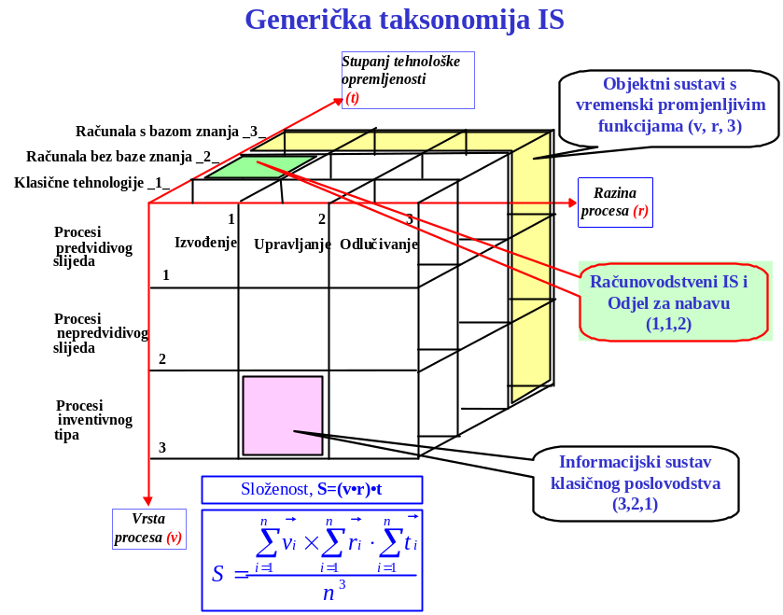

Slika x-x. Složenost IS-a

Doc. Dr. sc. Željko Dobrović: Projektiranje informacijskih sustava,Veleučilište Velika Gorica, 2000.

